Федеральное агентство связи

Ордена трудового Красного Знамени федеральное государственное бюджетное

образовательное учреждение высшего образования

«Московский технический университет связи и информатики»

Кафедра Математической кибернетики и информационных технологий

Отчет по лабораторной работе № 2

по дисциплине «Введение в профессию»

Выполнил: студент группы БВТ1903

Щитов В.М.

Проверила: Мосева М.С.

**ЦЕЛЬ РАБОТЫ**

Целью работы является изучение способов генерации матриц специального вида, операции над матрицами и функции обработки данных

Порядок выполнения работы:

1. Ввести с клавиатуры вектора и матрицы.

1.1. произвольную вектор-строку (v), размерности 2;

1.2. произвольную вектор-столбец (w), размерности 2;

1.3. произвольную матрицу (m), размерности 2x2.

2. Сгенерировать матрицы специального вида:

2.1. матрицу с нулевыми элементами (m0), размерности 2x2;

2.2. матрицу с единичными элементами (m1), размерности 2x2;

2.3. матрицу с элементами, имеющими случайные значения (mr), размерности 2x2;

2.4. матрицу с единичными диагональными элементами (me), размерности 2x2.

3. Вычислить матрицу М по формуле, представленной в разделе индивидуального задания.

4. Применить простые функции для обработки данных в матрице:

4.1. определение числа строк и столбцов матрицы М;

4.2. определение максимального элемента матрицы М;

4.3. определение минимального элемента матрицы M;

4.4. cуммирование элементов матрицы M;

4.5. Перемножение элементов матрицы М.

5. В рабочем окне MATLAB ввести матрицу А.

6. Выделить из матрицы А подматрицу В.

7. Умножить матрицу B1 на матрицу С с точкой и без точки.

8. Разделить матрицу B1 на матрицу А левым делением с точкой и без точки.

9. Транспонировать матрицу А.

**ИНДИВИДУАЛЬНОЕ ЗАДАНИЕ**

Формула для вычисления матрицы М:

$M=(v/m) * \left(mr+me\right)$ (1)

Значение элементов матрицы А:

A = 0,0063 0,038 0,67 0,0054 0,0065 0,0049

0,57 0,05 0,0784 0,0046 0,29 0,003

0,0044 0,575 0,0064 0,698 0,543 0,0001

0,997 0,4567 0,002 0,578 0,445 0,0254

0,02 0,0446 0,268 0,077 0,0057 0,0054

0,0089 0,0987 0,0057 0,798 0,0965 0,0361

Значение элементов матрицы В:

В = 0,05 0,0784 0,0046 0,29

0,575 0,0064 0,698 0,543

0,4567 0,002 0,578 0,445

0,0446 0,268 0,077 0,0057

Значение элементов матрицы С:

С = 0,8762 0,7726 0,7582 0,8002 0,7962

0,3556 0,6205 0,9317 0,8679 0,871

0,906 0,9906 0,9514 0,9894 0,964

**СКРИНШОТЫ ВЫПОЛНЕНИЯ КОМАНД**

1. Создание произвольного вектора-строки с именем v и произвольной вектора-столбца с именем w и произвольной матрицы размерностью 2x2 (рисунок 1).

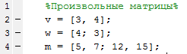

Рисунок 1.

1. Генерирование матриц специального вида: m0 – с нулевыми элементами, ml – с единичными элементами, mr –с элементами, имеющие случайные значения, и me – с единичными диагональными элементами. Размерности всех матриц – 2x2 (рисунок 2).

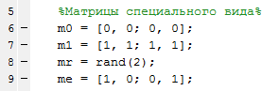

Рисунок 2.

1. Вычисление матрицы М согласно формуле 1, указанной в индивидуальном задании (рисунок 3).

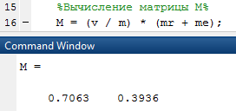

Рисунок 3.

1. Применение простых функций для обработки данных в матрице, определение числа строк и столбцов в матрице и определение максимального и минимального элемента матрицы М; суммирование и перемножение элементов матрицы М (рисунок 4).

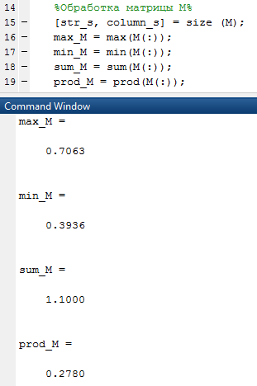

Рисунок 4.

1. Ввод в рабочее окно MATLAB матрицы А и выделение из неё подматрицы В (рисунок 5).

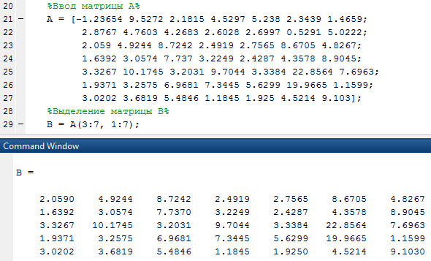

Рисунок 5.

1. Умножение без точки матрицы В1 на матрицу С (рисунок 6). Причем матрица В1 является подматрицей матрицы В и содержит число столбцов равно числу строк в матрице С, что является необходимым условием для перемножения этих двух матриц.

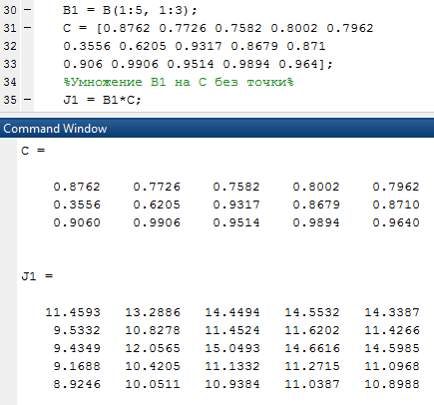

Рисунок 6.

1. Умножение с точкой матрицы В1 на матрицу С (рисунок 7). Причем размерности матриц должны совпадать, потому что умножение происходит поэлементно.

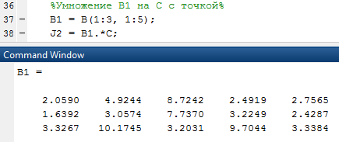

Рисунок 7.

1. Деление матрицы В1 на матрицу A сначала с точкой, потом без точки (рисунок 8).

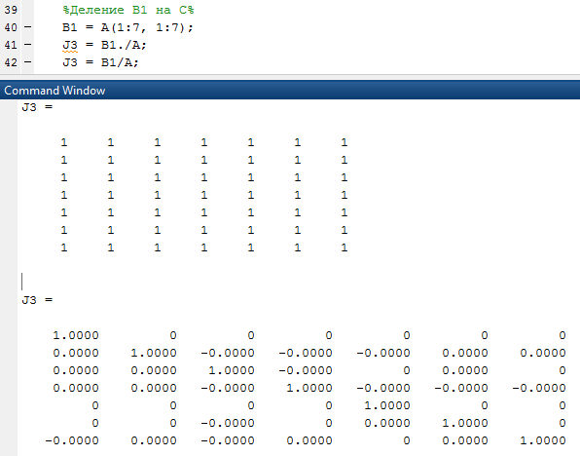

Рисунок 8.

1. Транспонирование матрицы А (рисунок 9).

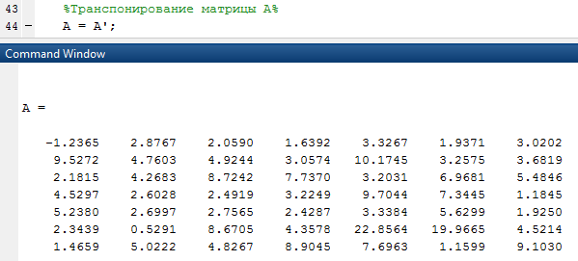

Рисунок 9.

Значение окна Workspace (рисунок 10).

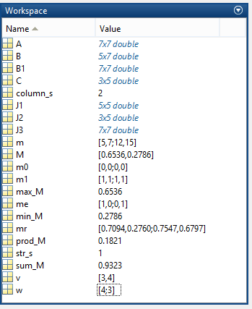

Рисунок 10.

**ИСХОДНЫЙ КОД ПРОГРАММЫ**

Исходный код программы представлен ниже:

%Произвольные матрицы%

v = [3, 4];

w = [4; 3];

m = [5, 7; 12, 15];

%Матрицы специального вида%

m0 = [0, 0; 0, 0];

m1 = [1, 1; 1, 1];

mr = rand(2);

me = [1, 0; 0, 1];

%Вычисление матрицы M%

M = (v / m) * (mr + me);

%Обработка матрицы М%

[str_s, column_s] = size (M);

max_M = max(M(:));

min_M = min(M(:));

sum_M = sum(M(:));

prod_M = prod(M(:));

%Ввод матрицы А%

A = [-1.23654 9.5272 2.1815 4.5297 5.238 2.3439 1.4659;

2.8767 4.7603 4.2683 2.6028 2.6997 0.5291 5.0222;

2.059 4.9244 8.7242 2.4919 2.7565 8.6705 4.8267;

1.6392 3.0574 7.737 3.2249 2.4287 4.3578 8.9045;

3.3267 10.1745 3.2031 9.7044 3.3384 22.8564 7.6963;

1.9371 3.2575 6.9681 7.3445 5.6299 19.9665 1.1599;

3.0202 3.6819 5.4846 1.1845 1.925 4.5214 9.103];

%Выделение матрицы В%

B = A(3:7, 1:7);

B1 = B(1:5, 1:3);

C = [0.8762 0.7726 0.7582 0.8002 0.7962

0.3556 0.6205 0.9317 0.8679 0.871

0.906 0.9906 0.9514 0.9894 0.964];

%Умножение B1 на С без точки%

J1 = B1*C;

%Умножение B1 на С с точкой%

B1 = B(1:3, 1:5);

J2 = B1.*C;

%Деление В1 на С%

B1 = A(1:7, 1:7);

J3 = B1./A;

J3 = B1/A;

%Транспонирование матрицы А%

A = A';

**ЗАКЛЮЧЕНИЕ**

В ходе лабораторной работы мною были изучены различные способы генерации матриц специального вида, операции над матрицами и сложные функции обработки данных, хранящихся в матрицах. При выполнении работы были освоены навыки, связанные как с простейшими вычислениями, связанными с матрицами, так и сложными операциями, для выполнения которых нужны узкие познания в данной области.